Thé à la bonne heure !
Il existe tellement différents thés, il est nécessaire de connaître quelques caractéristiques sur les la production du thé.
En effet, nous retrouvons différents thés : le thé vert, le thé blanc, le thé noir et le thé rouge. Quel est la différence entre ces quatre thés ? Voici quelques explications :
- Le thé blanc : Les feuilles sont cueillies (bourgeons terminaux du théier) et subissent un desséchement à l’air libre appelé flétrissage. Ensuite vous pouvez le déguster !
- Le thé vert : Pour la fabrication du thé vert, nous retrouvons les deux premières transformations, ensuite les feuilles du théier sont torréfiées pour éviter la fermentation des feuilles. Nous retrouvons un thé non fermenté à déguster !
- Le thé noir : Le thé noir est issu des mêmes feuilles que les différents thés précédents, la différence arrive après le flétrissage de la feuille. En effet celui-ci est fermenté à l’air libre pour devenir noir.
- Le thé rouge : La grande différence des différents thés ! Le thé rouge n’est pas un thé…En effet ce thé est issu d’un arbuste appelé le rooibos qui pousse exclusivement en Afrique du sud. Ces feuilles ne contiennent pas de théine. Une boisson qui ne va pas vous énerver.

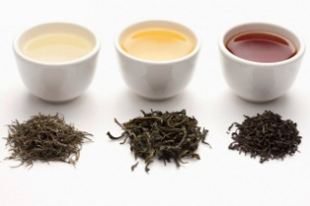
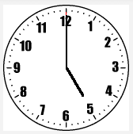 Il est 5h00, Paris s’éveil ! Au réveil il est préférable de boire un thé fort en théines pour être en forme toute la journée. Pour cela, je vous propose un thé noir comme le Thé Earl Grey ou le Thé nature English breakfast. Si vous préféré un thé noir aromatisé je vous propose de déguster un Thé noir noisette, vanille. Ce dernier vous rappellera la pâte à tartiner que vous mettiez sur les tartines de pains !

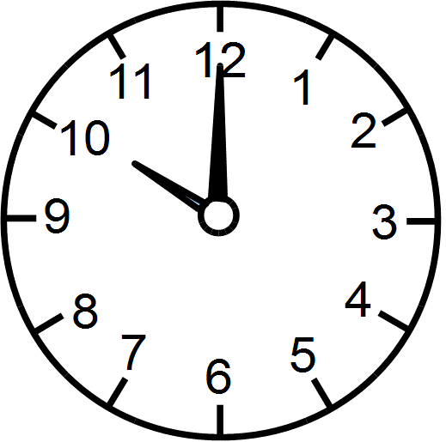Pendant la pause-café (si vous ne buvez pas de café) prenez un bon thé, plus subtil en bouche. Un thé plus travaillé, un thé d’exception, un thé plus raffiné : Le Thé Blanc Baï Mu Tain. En plus, il est excellent pour la santé, puisque c’est un puissant antioxydant. A ne pas rater !

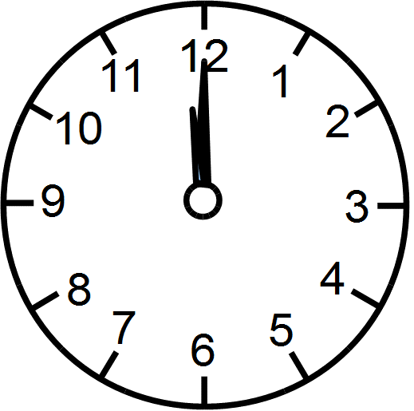 Après un bon repas, il faut bien digérer ! Le thé va permettre de stimuler les fonctions du foie (stockage du glucose) pour une meilleure digestion.
Pourquoi ne pas déguster un Thé vert Gunpowder à la menthe ? Celui-ci vous apportera, en plus d’une bonne condition pour la digestion, une sensation de fraicheur.

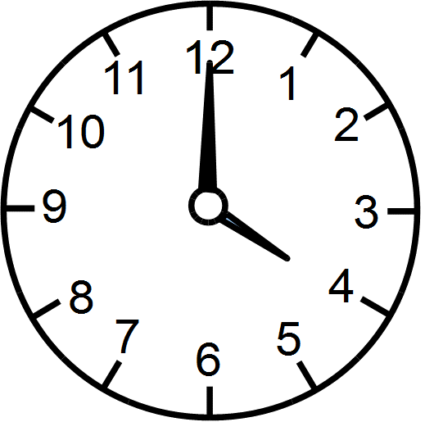Déjà 16h00, la journée avance. Une petite-pause douceur ? Faites vous plaisir avec un thé. Vous allez me demander quel thé ? Ceci dépend de vos goûts. Il existe une gamme de thé aromatisé assez large. Je vous suggère de gouter le Thé noir fraise des bois, rhubarbe ou le Thé vert pêche, fruit de la passion… N’hésitez pas à chatouiller vos papilles !

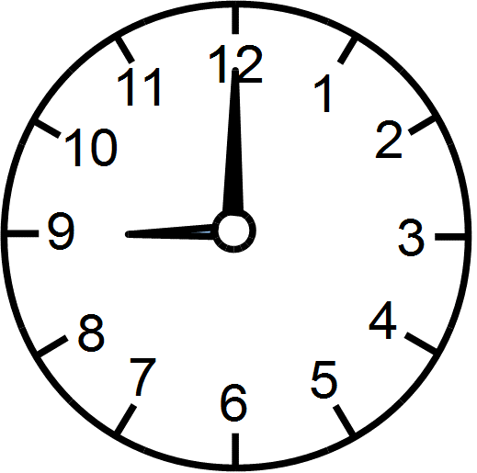 Le soir enfin arrivé ! Vous êtes un(e) « accro » du thé ? C’est le moment de vous prendre un petit moment de détente avec un livre/ une bonne musique et bien-sûr un thé rouge. Un thé sans théine ! Oui ça existe. Vous pouvez en boire sans modération, mais attention le thé à un effet diurétique… Le thé rouge Rooibos parfumé avec des dattes, quel bonheur.

Pour conclure, chaque individu peut trouver son bonheur à chaque bonne heure de la journée. A vous de jouer et bonne dégustation.

Plus d’informations ? Une dégustation de thé ? Ou trouver les produits ?

https://www.facebook.com/parenthesecaferemy

